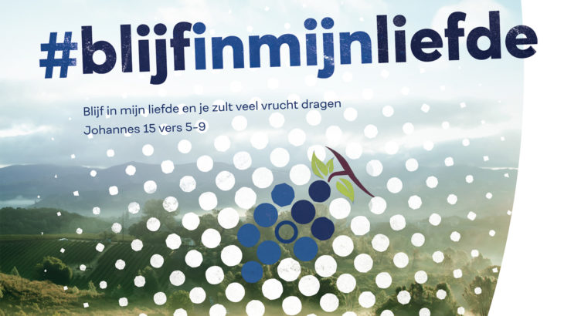
L i t u r g i e

Orde van dienst voor zondag 24 januari 2021 in de protestantse Zionskerk te Oostkapelle.
3de zondag na Epifanie. Zondag van de Eenheid onder de christenen.
Liturgische kleur: groen.
Predikant ds. Ph.A. Beukenhorst, ouderling van dienst Frans Vijlbrief en organist Rinus Jobse.

DIENST VAN DE VOORBEREIDING
- Orgelspel vooraf: variaties over “Op Sions berg sticht God zijn heilige stede” (Psalm 87) van Frans van Tilburg
- Welkom en mededelingen door de ouderling
- Lied luisteren: Liedboek 1005: strofen 1, 2, 4 en 5 – ‘Zoekend naar licht hier in het duister’ (én meezingen met het Zeeuws Projectkoor in Vlissingen)
- Inleiding
- Liturgische opening
- Lied luisteren: Liedboek 970: strofen 1, 2, 3, 4 en 5 – ‘Vlammen zijn er vele’

DIENST VAN HET WOORD
- Gebed bij de opening van de Bijbel
- Bijbellezingen: Psalm 103, 1 t/m 13 en Johannes 15, 5 t/m 9 door de ouderling
- Meditatief orgelspel vóór de preek: “Behoed uw kerk, zet uit, o God, haar palen, zij kenn’ eerlang geen grenzen meer”
- Korte preek
- Lied luisteren: Liedboek 975: strofen 1, 2, 3 en 4 – ‘Jezus roept hier mensen samen’ (gezongen door Charly Luske)

DIENST VAN GEBEDEN EN GAVEN
- Gebeden – Stil gebed – Onze Vader (bid thuis mee)
- Lied luisteren: Liedboek 416: strofen 1, 2, 3 en 4 – ‘Ga met God en Hij zal met je zijn’ (zing volop mee!)
- Collecte (via rekeningnummers): 1. PG Oostkapelle (NL38 RABO 0375 5191 57); 2. Missionair Werk PKN (via de Diaconie: NL45 RBRB 0845 0168 57)
- Slotwoord
- Heenzending en Zegen
- Uitbundig uitleidend orgelspel: een bewerking van “De ware kerk des Heren, in Hem alleen gegrond”

